 | Wysoce zjadliwa grypa ptaków  (HPAI)
W związku z aktualnym zagrożeniem wystąpienia wysoce zjadliwej grypy ptaków (HPAI) podtypu H5Nx wśród drobiu hodowlanego jak i ptaków dzikich, Powiatowy Lekarz Weterynarii w Hajnówce zwraca się z prośbą o zgłaszanie martwych ptaków ze szczególnych grup ryzyka :
- ptaki blaszkodziobe
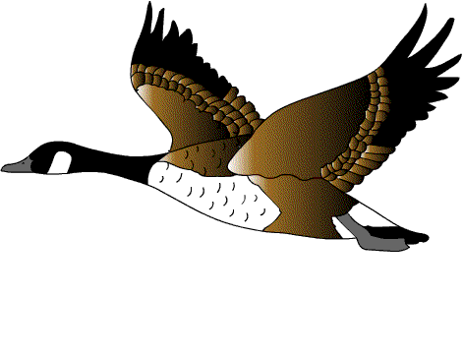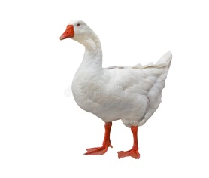
- drapieżne
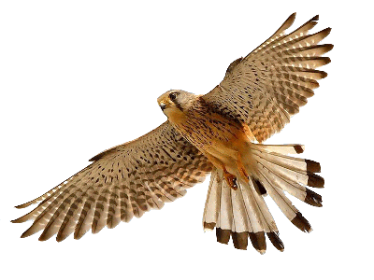
- oraz masowe padnięcia krukowatych
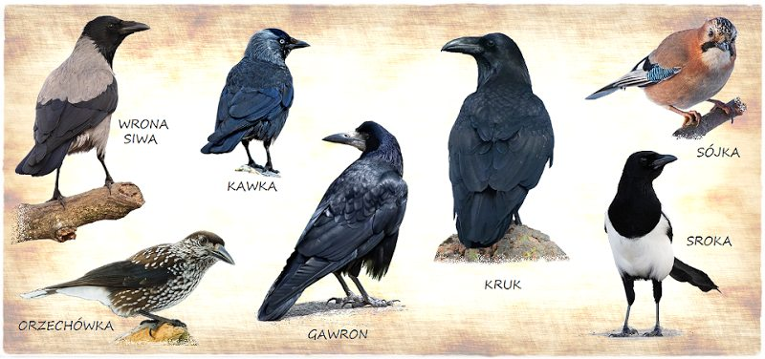
celem pobrania przez Inspekcję Weterynaryjną prób do badań, umożliwiających monitorowanie ewentualnego wystąpienia i szerzenia się zjadliwej grypy ptaków w terenie.
Telefoniczne zgłoszenia : 85 682 25 96 / 602 482 452 lub na numery umieszczone
na stronie : http://www.piw-hajnowka.pl/kontak/
Powiatowy Lekarz Weterynarii w Hajnówce Jan Dynkowski

